Дидактическая игра для дошкольников
«Весёлый огород»



-2015 г.-
Оборудование:
1) наборное полотно
2) карточки с изображением овощей
3) карточки с загадками про овощи
Описание игры:
Данная дидактическая игра представляет собой наборное полотно с карманами, в которые помещаются изображения овощей. Дидактическую игру достаточно просто изготовить своими руками.
Ход игры: педагог загадывает загадку, дети, отгадав загадку, находят соответствующий овощ и «садят» его в огород.
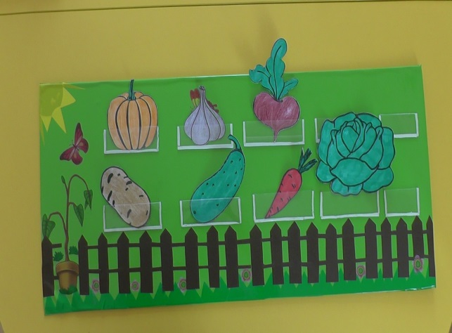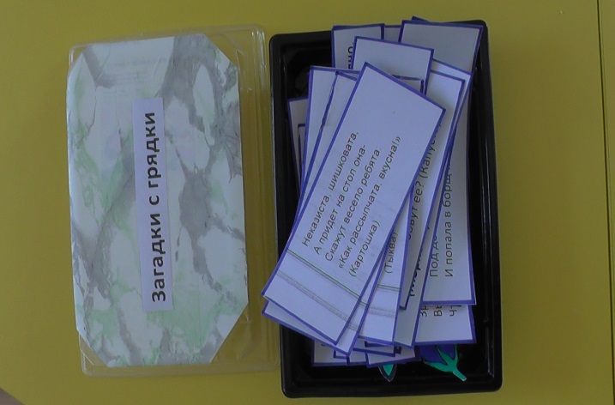
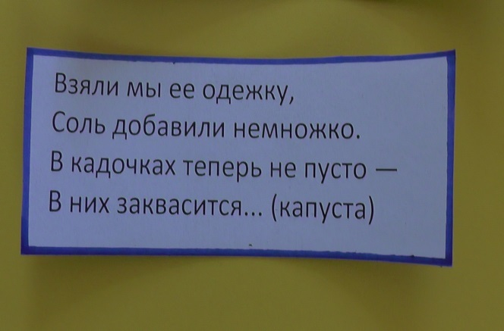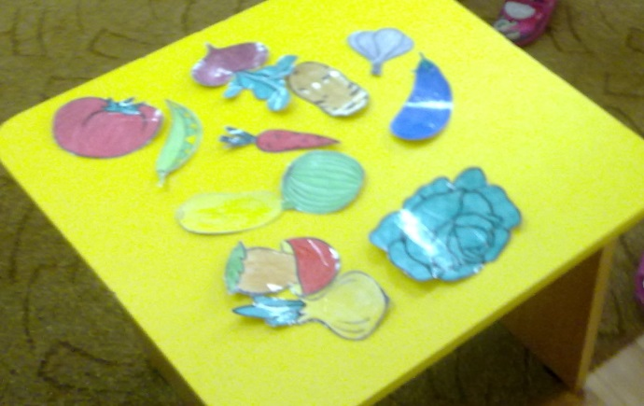
Варианты игры:
Начинать работу с этим пособием можно уже с 2-3-х летними малышами: воспитатель знакомит детей с овощами, называя и показывая их, а затем малыши, по просьбе воспитателя, могут показать тот или иной овощ.
Когда дети становятся чуть старше, расширяются возможности этой игры. Детям предлагается загадка, отгадка - один из овощей в этой игре. Дети «сажают» овощ на грядку, а педагог знакомит их с информацией.
